
Отчет о работе летнего пришкольного лагеря "Кояшкай"
при МБОУ «Урдалинская ООШ» МО ЛМР РТ с 05.06.2019 по 29.06.2019

Цель - организация отдыха и оздоровления учащихся школы в летний период.
Задачи :
- Создание системы физического оздоровления детей в условиях временного коллектива.
- Преодолеть разрыв между физическим и духовным развитием детей средством игры, познавательной и трудовой деятельностью.
- Формирование у школьников навыков общения и толерантности.
- Утверждение в сознании школьников нравственной и культурной ценности
- Привитие навыков здорового образа жизни, укрепление здоровья.
- Приобщение ребят к творческим видам деятельности, развитие творческого мышления.
- Развитие и укрепление связей школы, семьи, учреждений дополнительного образования, культуры и др.
И вот наступил долгожданный день. Солнечным лучиком прилетело и к нам лето. Весёлые детские голоски наполнили радостным щебетанием пришкольный лагерь « Кояшкай ». Началась интересная лагерная жизнь. Каждый день лагерной смены начинался встречей детей с воспитателями. А утренняя зарядка под музыку давала детям заряд бодрости и энергии на целый день.
5.06.2019. Открытие лагеря

Ура! Вот он - первый день лагерной смены! И начался он с торжественной линейки, на которой было поздравление начальника лагеря, ответное слово ребят.
Работа пришкольного лагеря началась с организационных вопросов. Дети были ознакомлены с правилами поведения в лагере, его традициями и законами. Начальник лагеря Шарафутдинова Г.Ч.. провела инструктаж по технике безопасности. Потом ребята разбились на 2 отряда и окунулись в творчество: надо было придумать название, девиз, речевку и эмблему отряда. Но им все по плечу! Так началась интересная, веселая, лагерная жизнь!

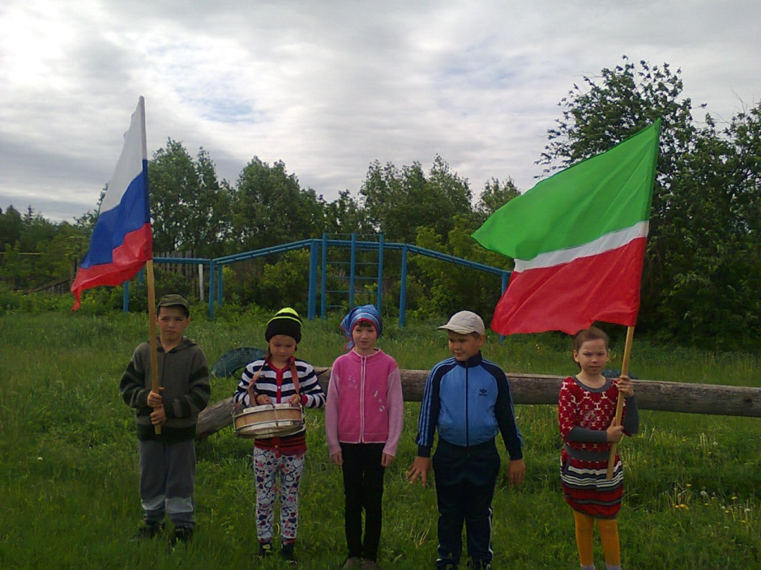
6.06.2019 Пушкинский день - День русского языка!
6 июня в пришкольном лагере «Кояшкай» прошёл особенный день. Все мероприятия были посвящены 220-летию со Дня рождения А.С. Пушкина. В гости к ребятам пришёл сам поэт с акцией «Читаем Пушкина вместе». Детям рассказал про себя, провел викторину по сказкам Александра Сергеевича на русском и татарском языках. Дети с удовольствием пересказывали стихотворения великого писателя, отвечали на вопросы ведущих. Все участники были награждены грамотами и продолжительными аплодисментами.
Виртуальную «экскурсию»- презентацию «С любовью к Пушкину» провела воспитатель отряда Калимуллина И.Н.. Все это сочеталось с подвижными играми на свежем воздухе. Пусть каждый день будет сказочным!

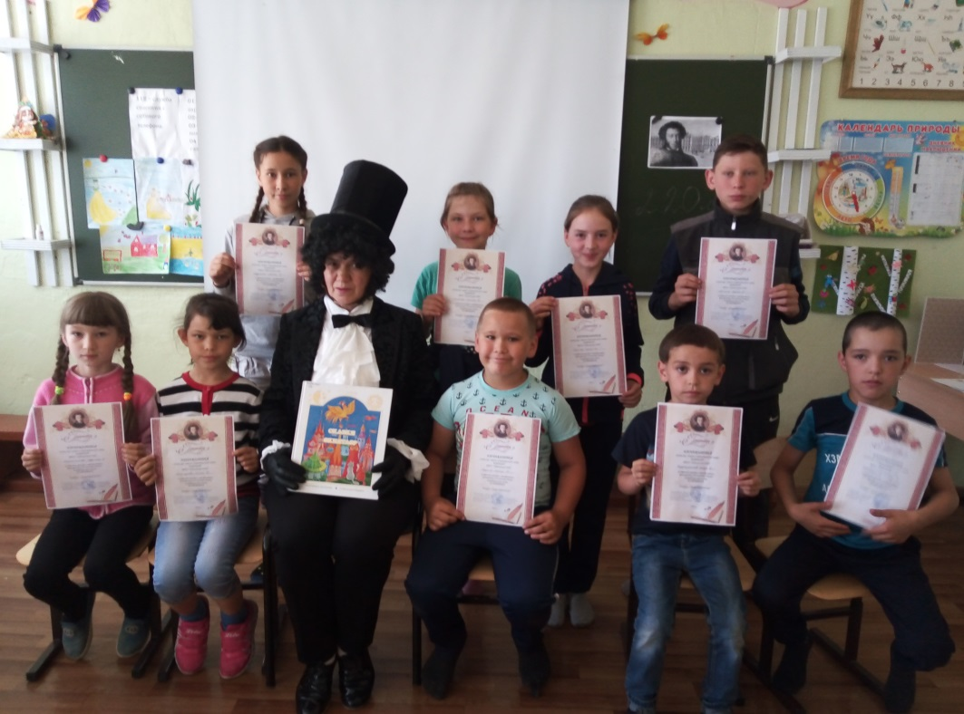

7.06.2019 День 100- летие ТАССР

Сегодня в пришкольном лагере «Кояшкай» был насыщенный день. После минутки здоровья «Здоровый образ жизни», вкусного витаминного завтрака состоялась экскурсия –презентация «Мы живем в Татарстане, в республике многонациональных народов!», где рассказывалось о национальных праздниках и традициях. Воспитанники потом посетили сельскую библиотеку , где была организована конкурсно – игровая программа «Мой Татарстан». Так же был проведен конкурс рисунков : «Татарстан - мы вместе дружная семья».
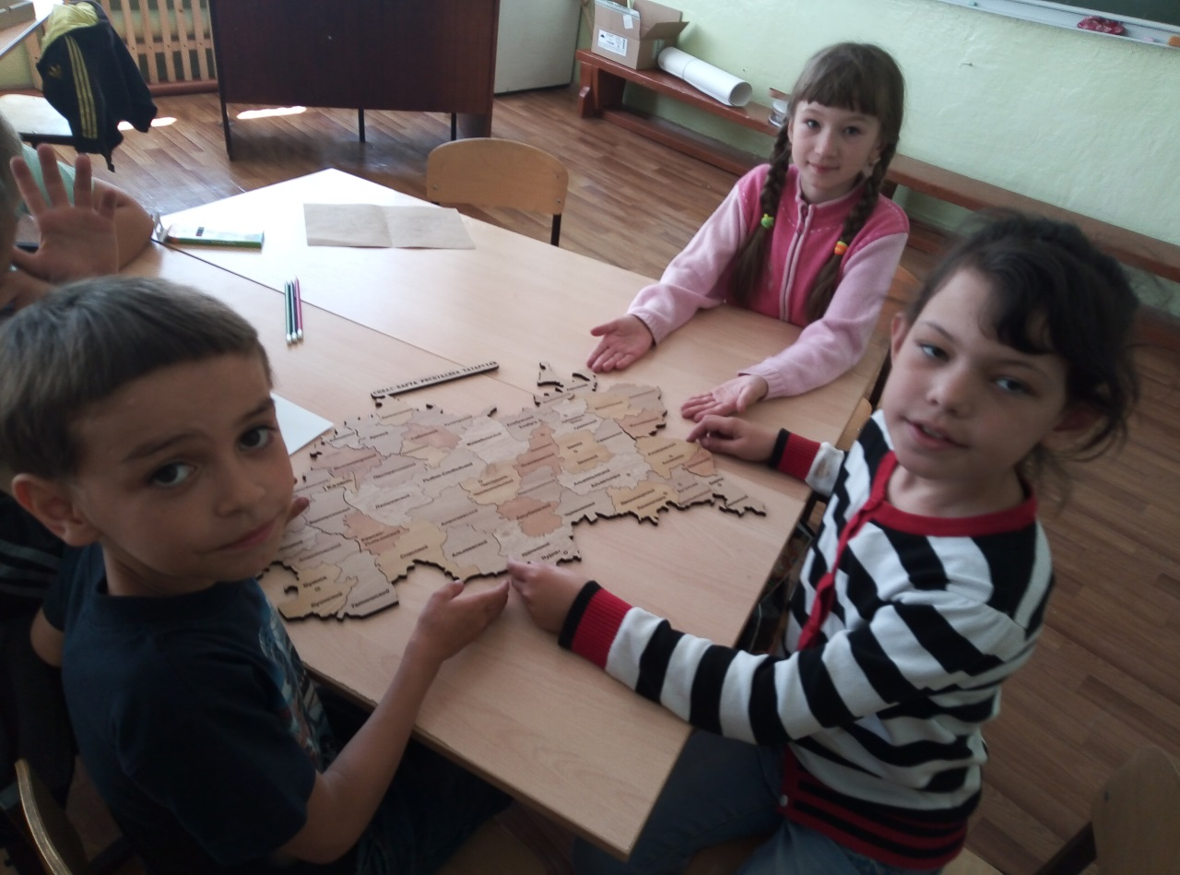
8.06.2019 День талантов и творчество.
Сегодня день Талантов! Это значит наш день! Ведь мы так любим показывать свои способности в различных соревнованиях и конкурсах, а главное, развивать их. Конкурсно-игровой программе сначала был организован « Аукцион талантов». Да, в этот раз все воспитанники лагеря отличились, трудно было выбрать победителей, ведь ребята просто артисты. Потом приняли участие в развлекательной программе «Угадай-ка» Мы вспоминали все мультики и детские фильмы, в которых звучала та или иная песня, которую мы должны были узнать по мелодии-минусовке. И конечно же спортивные мероприятия. Соревновались ребята в игре бадминтон. Победила «Дружба». Завершился день планами на завтра и инструктажем «Безопасный путь в лагерь и домой!»


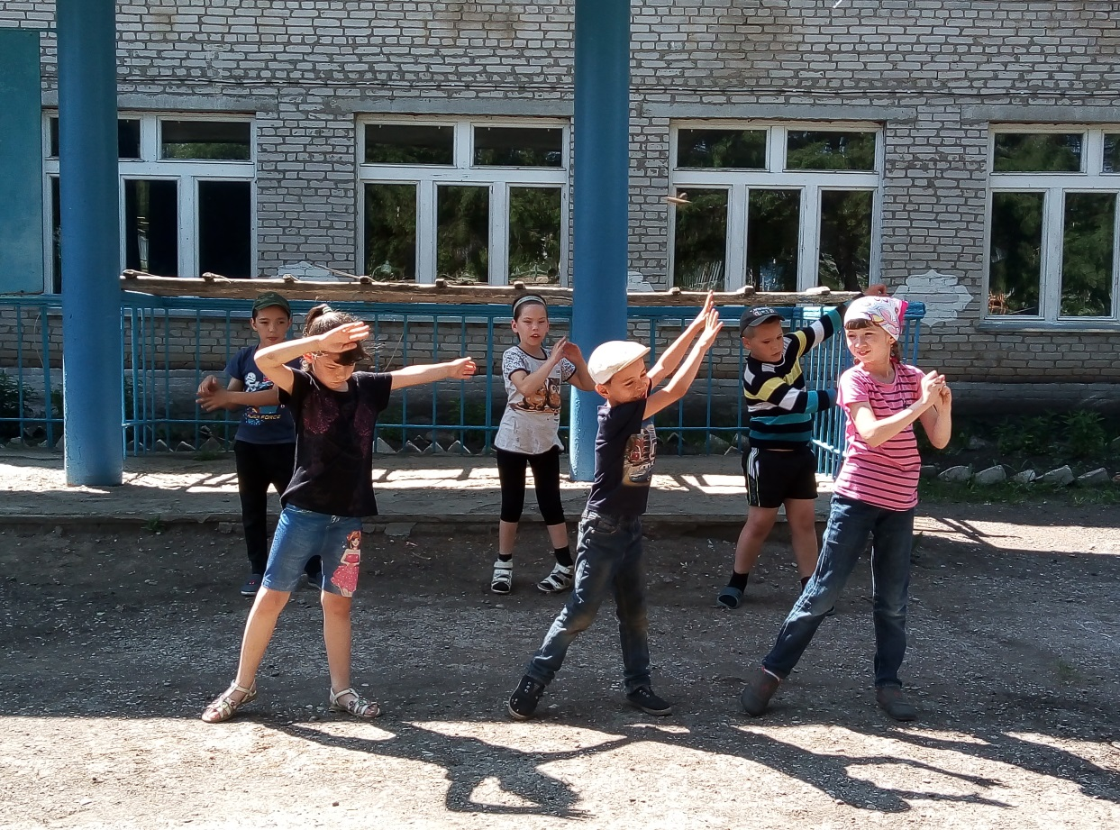

10.06.2019 Путешествие в страну дорожных знаков

О правилах дорожного движения говорили каждый день. Но именно сегодня этот день объявлен «Путешествие в страну дорожных знаков» Была проведена работа по профилактике детского дорожно-транспортного травматизма. Дети участвовали в викторине «Безопасное колесо», в которой все ребята еще раз повторили правила, а начальник лагеря Минахметова Э.Х. познакомила со сводкой дорожно-транспортных происшествий по Лениногорскому району.
Была организована конкурсная программа на территории школы «Мой друг- велосипед». Сначала провели инструктаж по технике безопасности, оказанию первой помощи , ведь велосипед – это тоже опасный вид транспорта. А дальше ребята болели и изо всех сил кричали, то есть помогали участникам одержать победу в таких интересных соревнованиях, где требуется сила, сноровка, ловкость и упорство.
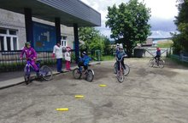

11.06.2019 День России

Сегодня в сельской библиотеке было организовано мероприятие, посвященное Дню России. Ребята пришкольного лагеря стали гостями данного мероприятия. Для них сотрудники библиотеки подготовили интересную и содержательную программу.

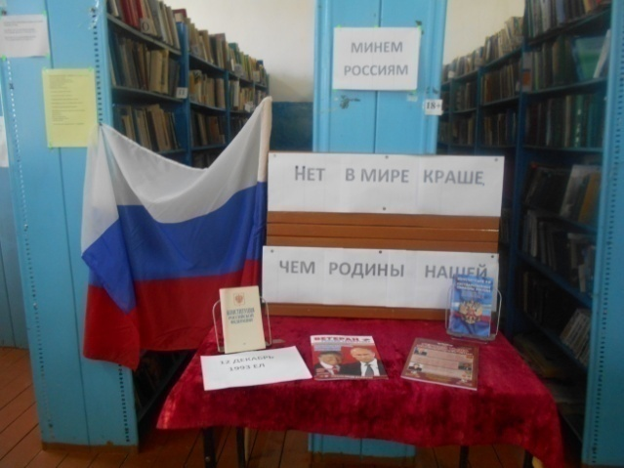
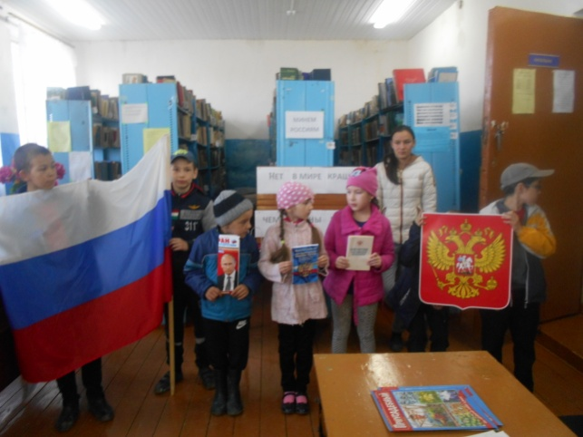
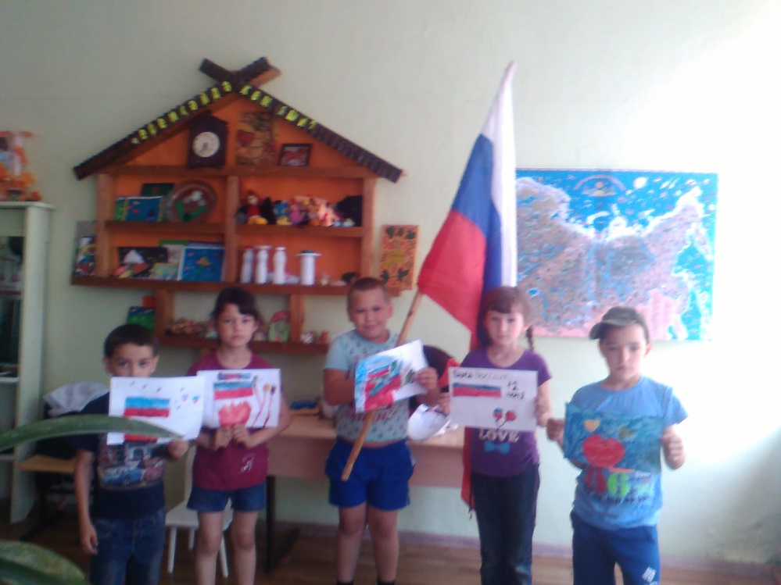

13.06.2019 День экскурсии в Краеведческий музей.

Сегодня воспитанники лагеря «Кояшкай» посетили Краеведческий музей города Лениногорска, где для ребят была организована развлекательная программа и экскурсия по музею. После этого ребята ходили по городу и посетили красивые места нашего города. В завершении дня ребята ходили по городу и посетили красивые места нашего города.
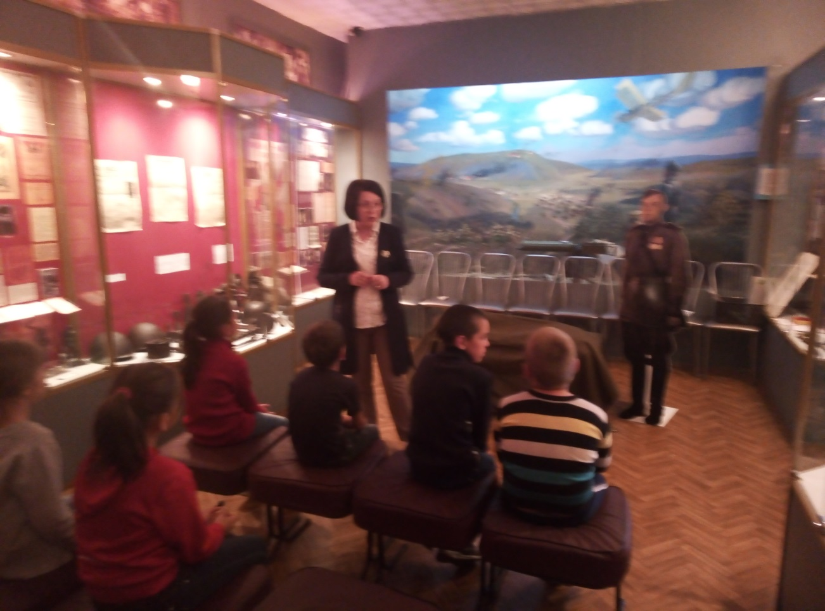
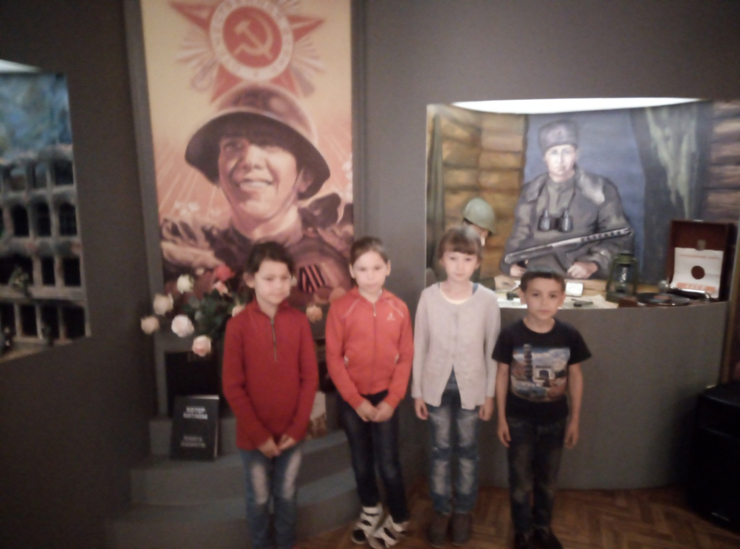

14.06.2019 День фантазий и юмора

Этот день дети ждали с нетерпением! Ведь фантазировать, придумывать и хохотать- их хобби. Сразу после завтрака воспитатель провела викторину, причем очень веселую, «Юморина». Вот где не было предела фантазиям! Победителями оказались 2 человека, самые веселые и задорные.
А потом было самое смешное - « Конкурс Карикатур». Дети рисовали и изображали друг друга. Никто не обиделся! Ведь это было весело и по-доброму! А какой замечательный устроили « Мульти-Пульти –карнавал»! Все наряжались в героев мультфильмов, сказок и чинно шествовали в костюмах.
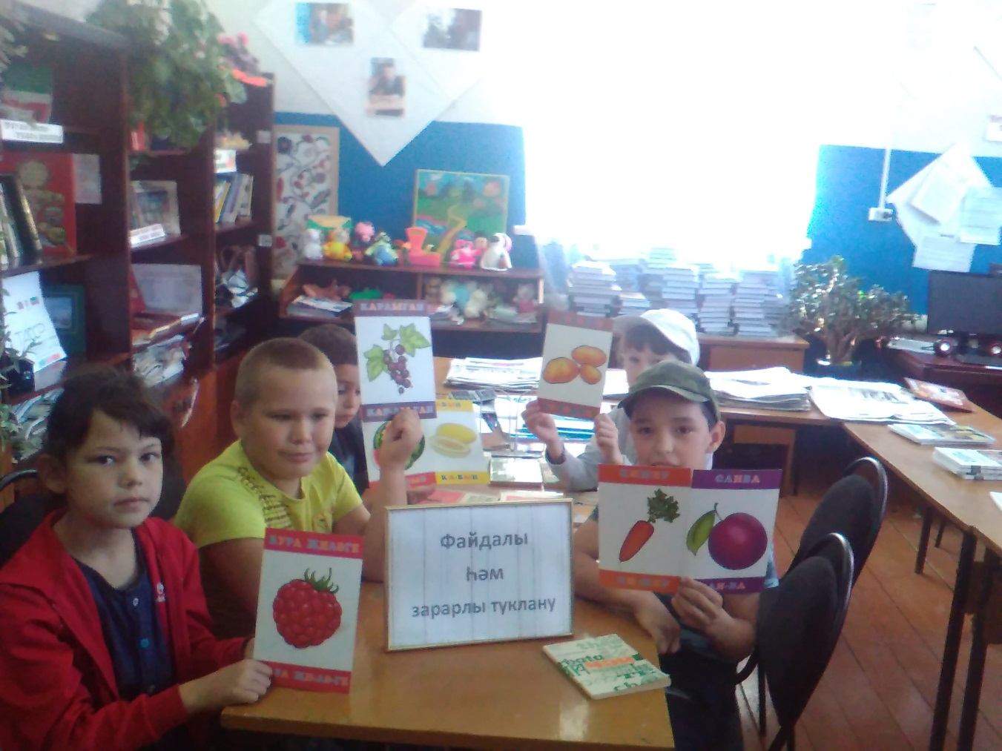

15.06.2019. День здоровья и спорта

Девиз сегодняшнего дня «Здоровые, сильные, смелые!» День начался с рисования. Ребята рисовали плакаты и рисунки на тему «Здоровый образ жизни». Они самостоятельно придумали различные названия для своих рисунков, например: «Минутки здоровья», «Путешествие в страну Витаминия», «Осанка – основа здоровья и красивой походки», «Первая медицинская помощь» … Затем дети закрепили мероприятие игровой программой «Самый, самый, самый», где мальчики и девочки устанавливали личные рекорды в различных видах спорта. В завершении дня мы провели дружеский турнир по пионерболу.
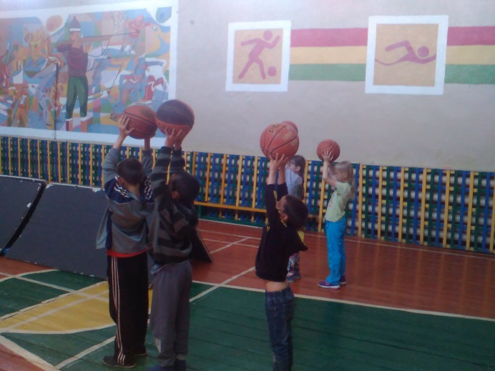
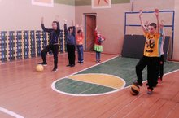

17.06.2019 День цветов и леса

Сегодня воспитанникам лагеря был организован просмотр экологических роликов, где узнали много интересных информации о растениях. После просмотра экологических фильмов они приступили к выполнению поделок на экологическую тему из природного материала и бытовых отходов. После подведения итогов и показа лучших работ мы устроили конкурс на самый оригинальный букет. Чтобы разнообразить нашу деятельность, мы с ребятами ходили в лес, где ребята собирали различные виды цветов. В конце дня мы устроили выставку рисунков на тему :«Природа глазами ребенка»

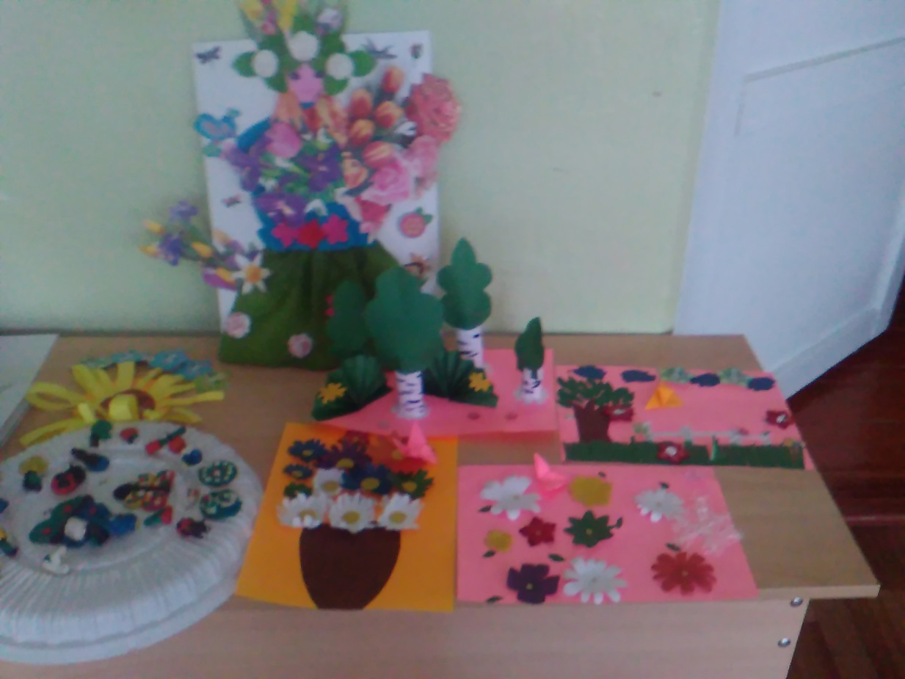
18.06.2019. День птиц и животных

При входе в лагерь ребят встречали фигурки. Дети догадались к чему будет посвящен очередной лагерный день. В ходе дня были проведены: игра-путешествие «Живая природа», конкурс рисунков «Мое любимое животное», КВН «Все обо всем», конкурс стихотворений о животных и птицах.

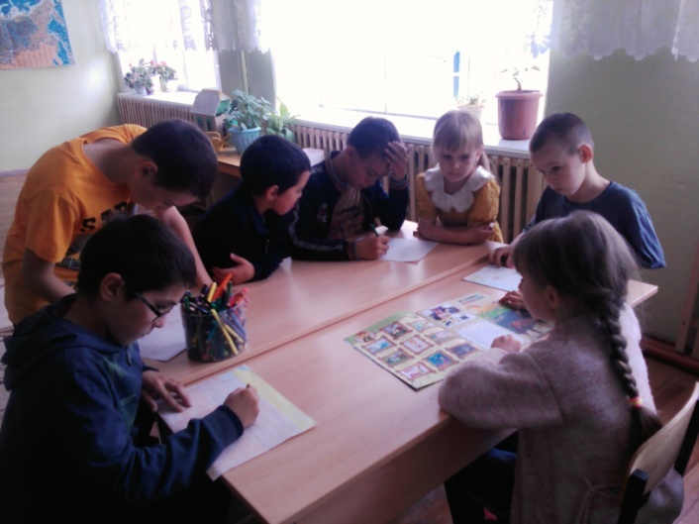

19.06.2019. День походов

В этот день прошла игра «Зеленая аптека» первая помощь при укусах насекомых с показом презентации. Дети отгадывали загадки о лесе и его жителях, вспоминали пословицы, связанные с природой, рассказывали о правилах поведения в лесу, учились оказывать первую помощь при укусах насекомых. Затем была организована экскурсия на природу. Закончился день спортивными играми на воздухе.

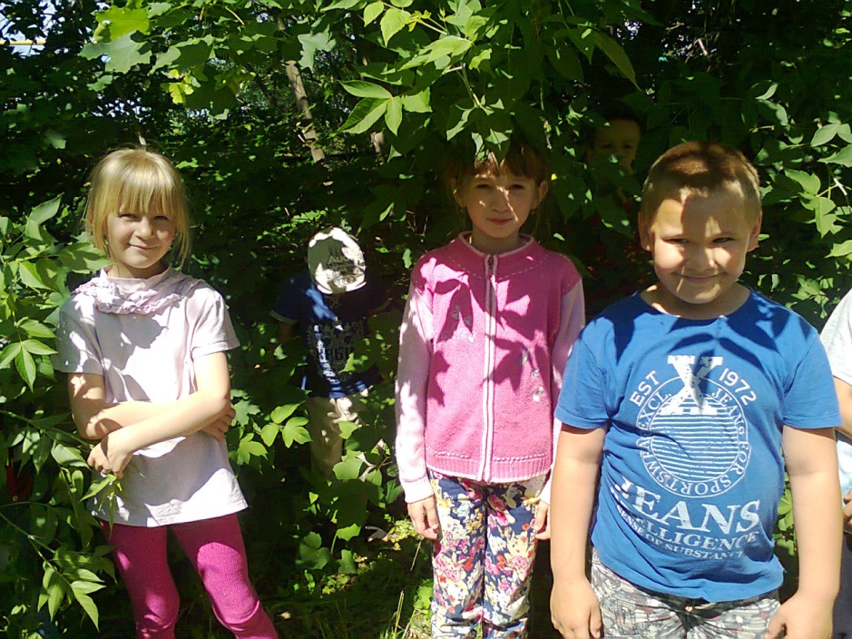

20.06.2019. День именинника

Сегодня в лагере праздновали День именинника. Дети выпустили праздничную стенгазету « Поздравляем…» Затем была организована шоу-программа «Под знаком именинника» , играли различные игры, пели любимые песни.

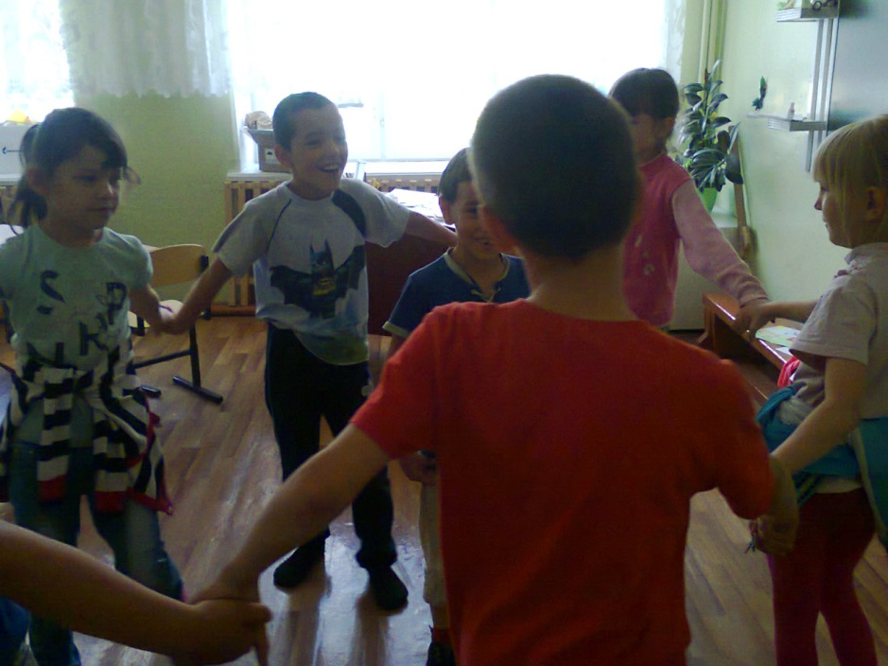

21.06.2019. День «Вечных памятников нашей истории и культуры».

Сегодняшний день учащихся пришкольного лагеря «Кояшкай» начали с утренний зарядки .После завтрака провели урок культуры на тему «Свияжск и Булгар- сокровища Татарстана». Посмотрели презентацию, отвечали на вопросы. Провели конкурс рисунков о древнем городе Булгар и Свияжск.
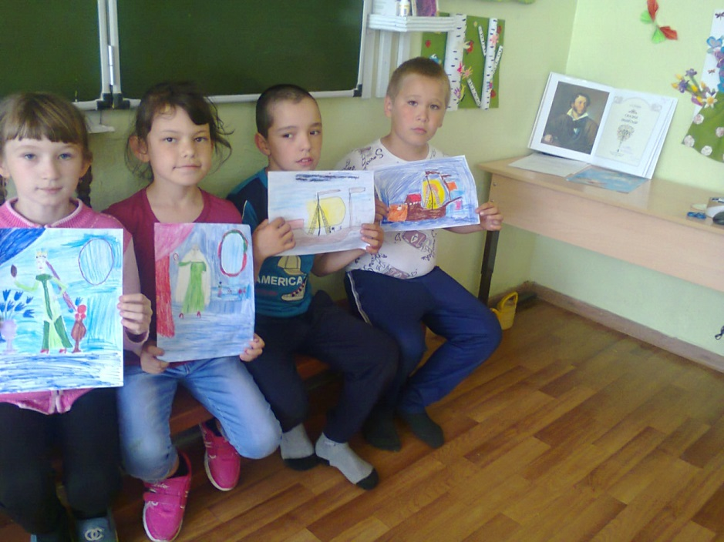

22.06.2019. День памяти и скорби

Пусть пулеметы не строчат, и пушки грозные молчат,
Пусть в небе не клубится дым, пусть небо будет голубым…

22 июня в рамках Всероссийской военно-патриотической акции «Горсть Памяти», приуроченная к празднованию 75-й годовщины Победы в Великой Отечественной войне 1941 – 1945 гг., учащиеся пришкольного и трудового лагеря «Кояшкай, а так же юнармейский отряд школы приняли участие в митинге посвященному Дню памяти и скорби, организованной воинском захоронении погибшего односельчанина, участника Великой Отечественной войны села Туктарово-Урдала Гараева Минзуфара Закиевича.
Задача Акции заключался в изъятии земли со всех мест воинских захоронений погибших участников Великой Отечественной войны, доставки её в Военно-патриотический парк культуры и отдыха «Патриот» и размещении земли на прилегающей к Главному храму территории.

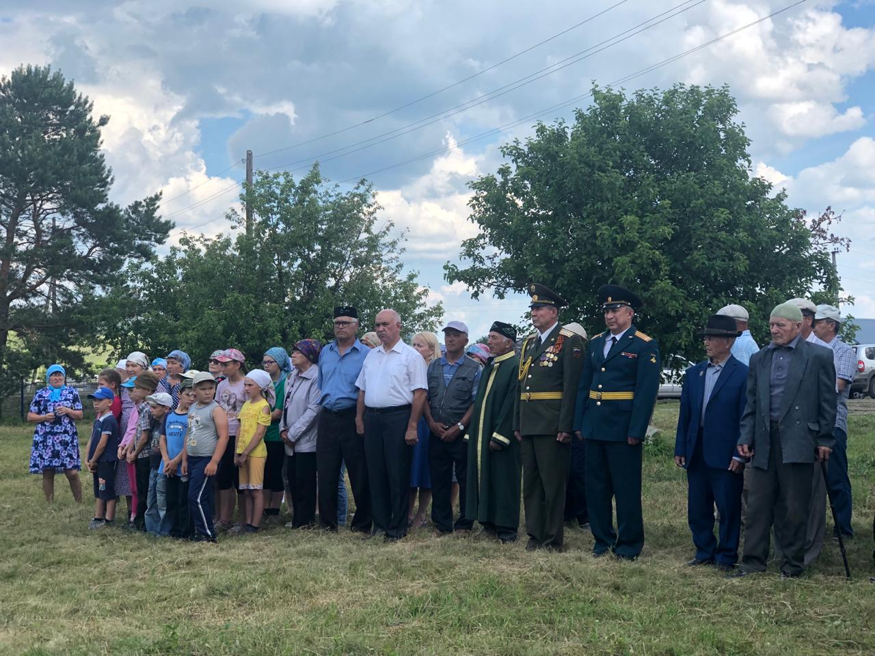

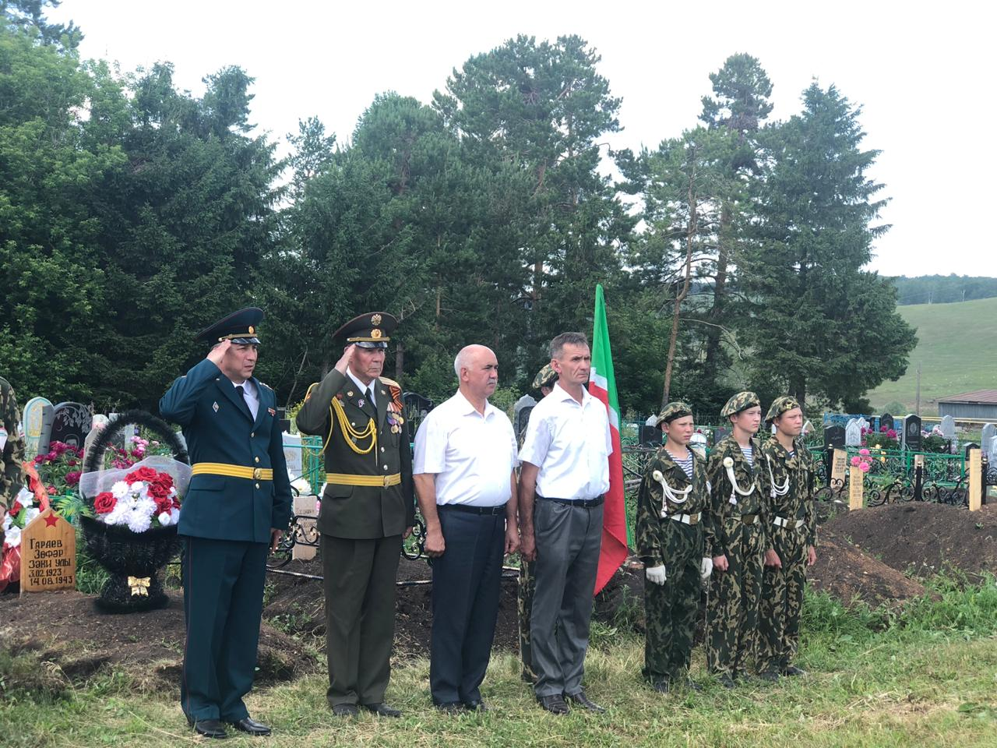

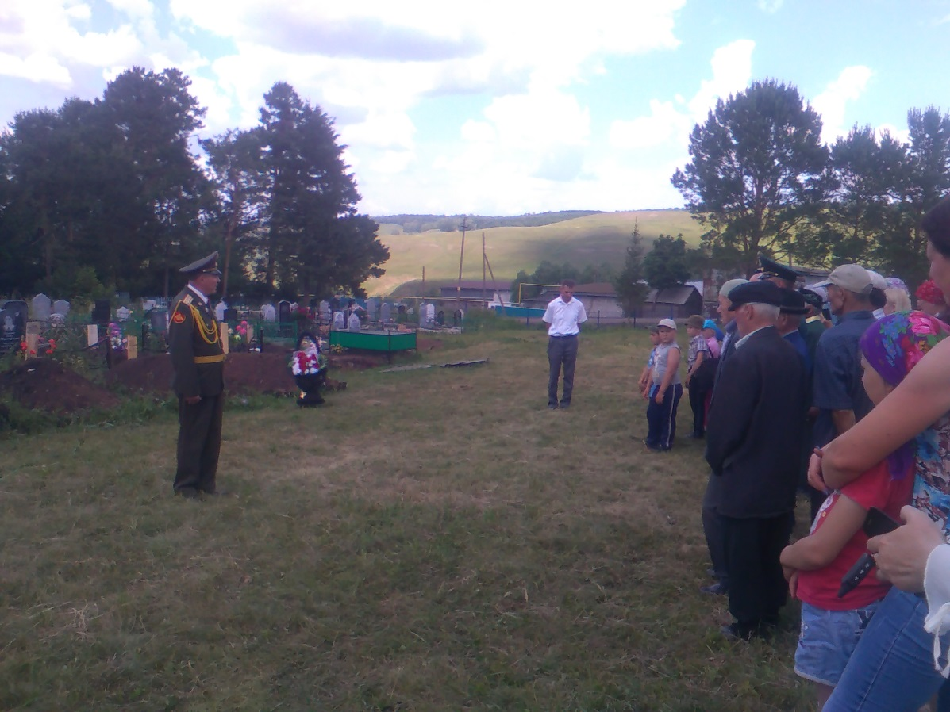

24.06.2019. Путешествие в страну пожарников и спасателей.

Сегодня воспитатели рассказали ребятам о причинах возникновения пожара и о способах борьбы с ним, какими средствами пожаротушения пользуются пожарные, а также загадывал загадки на пожарную тематику, решали кроссворды и ребусы. Затем был организован конкурс рисунков «Огонь – не игрушка».
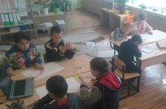

25.06.2019 День экскурсии в г. Лениногорск

Сегодня дети пришкольного лагеря «Кояшка» вместе с воспитателями отправились на увлекательную экскурсию в город Лениногорск. Дети в сопровождении воспитателей прошлись по городу: посетили площадь Ленина, озеро, лесопарк. До завершении дня ребята с удовольствием катались на аттракционах в лесопарке. Сегодняшний день прошел с пользой для здоровья, дети получили массу положительных эмоций, многое узнали об истории города.

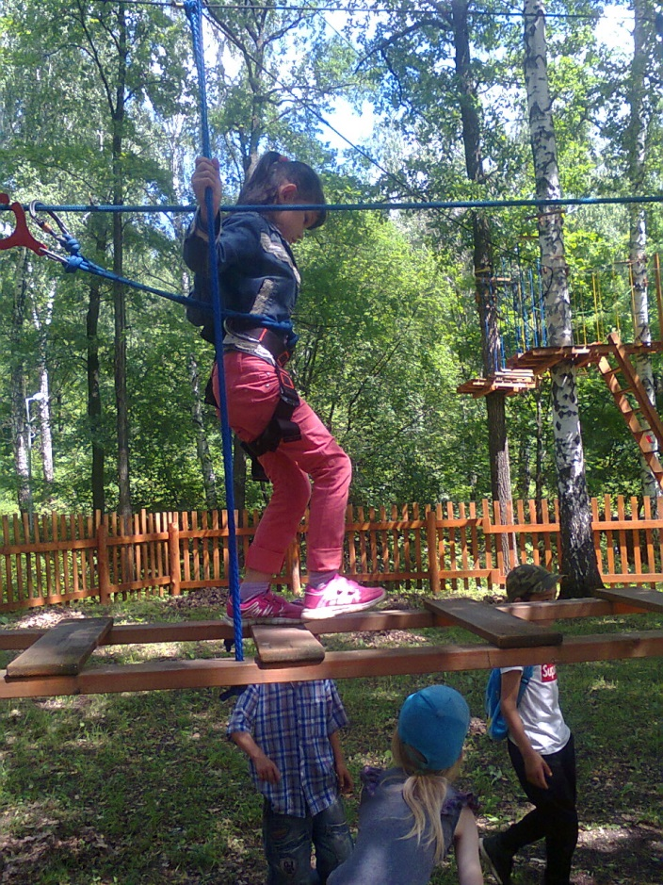
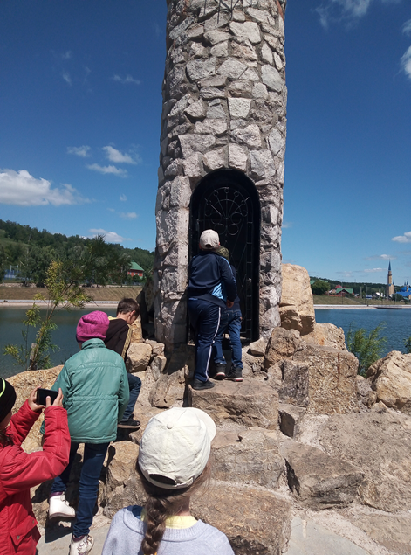

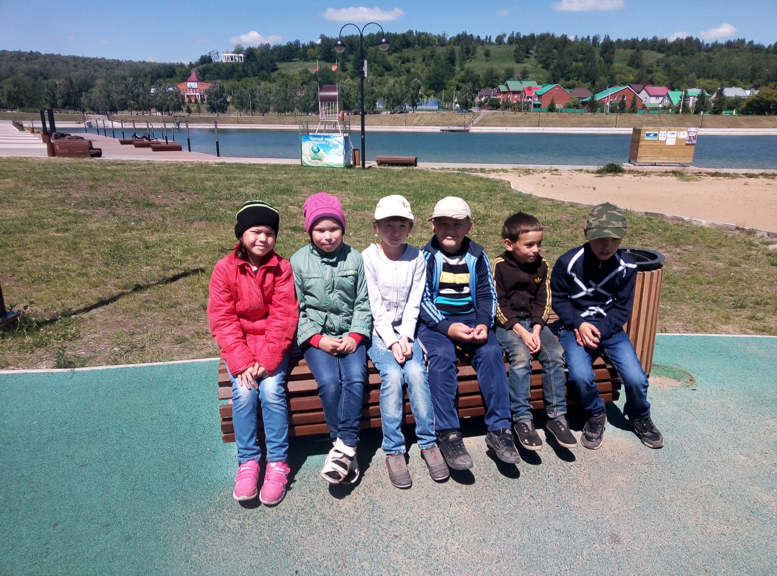

26.06.2019 День здоровья и спорта

«День здоровья и спорта» Что самое дорогое у человека? – спросите вы.
- Конечно, здоровье! - ответим мы.
Поэтому, этот день лагерной жизни был объявлен «Днем здоровья и спорта».
Но кто это стучится к нам? А, это наш «Доктор» - медсестра Чеканова Назия Габдрахмановна. Ребята привыкли видеть еѐ каждое утро. Внимательно слушают беседы на темы «Берегите зубы», «Витамины нам нужны!», «Первая помощь»
А потом началось самое интересное:
1) Викторина «В гостях у доктора Айболита», в которой мы узнали много полезного,
2) «Витамины с грядки»- конкурсная программа.

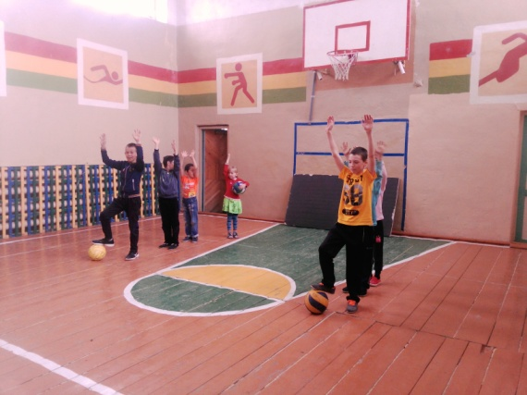

27.06.2019. День без наркотиков

Сегодня 27 июня - "День без наркотиков". Ребята пришкольного лагеря узнали о негативных последствиях употребления табака, алкоголя и наркотиков и их влиянии на здоровье. Мероприятие прошло в форме откровенного разговора с элементами игры, а также небольшим теоретическим материалом, в котором были представлены самые необходимые сведения о вреде тех или иных веществ. Для присутствующих был показан поучительный мультфильм, зачитаны стихи. Ребята дружно спели замечательные частушки, которые содержали очень полезные советы. А в заключение мероприятия ребята дали клятву: «Ни под каким видом, ни под каким предлогом, ни из любопытства, ни из чувства товарищества, ни в одиночку, ни в группе, мы не будем принимать, нюхать и пробовать наркотики. Мы за здоровый образ жизни». После данной клятвы ребята подтвердили на деле, что они за здоровый образ жизни. Поиграли в различные игры, получив заряд хорошего настроения

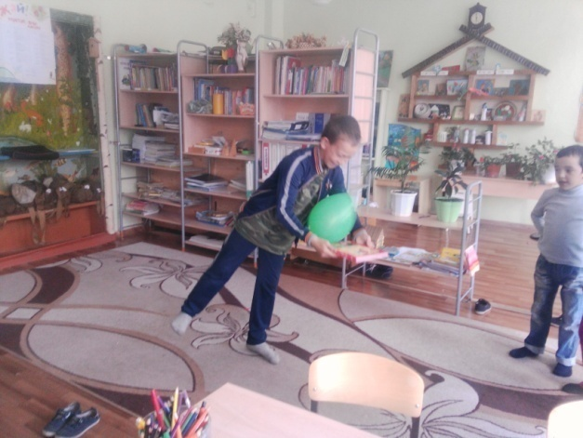
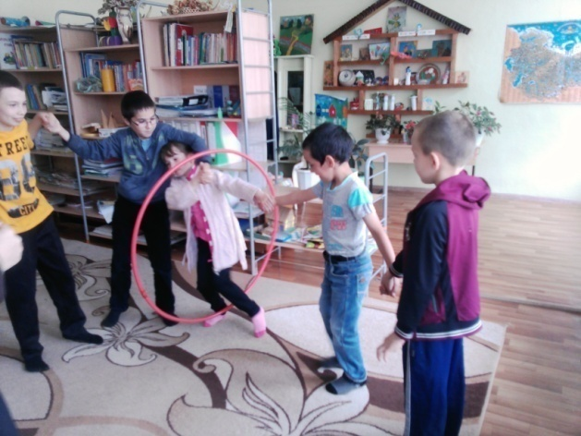

28.06.2019 Сабантуй посвещенный 100-летию ТАССР

Сегодня в пришкольном лагере «Кояшкай» прошёл веселый праздник Сабантуй, которая была посвящена «100 летию ТАССР». Ребята узнали и вспоминали татарские национальные игры. Много различных конкурсов было организовано: бег в мешках, получи приз, донеси в ложке, разбивание горка и другие. Каждый ребенок принял участие в каком-либо конкурсе и получил приз.

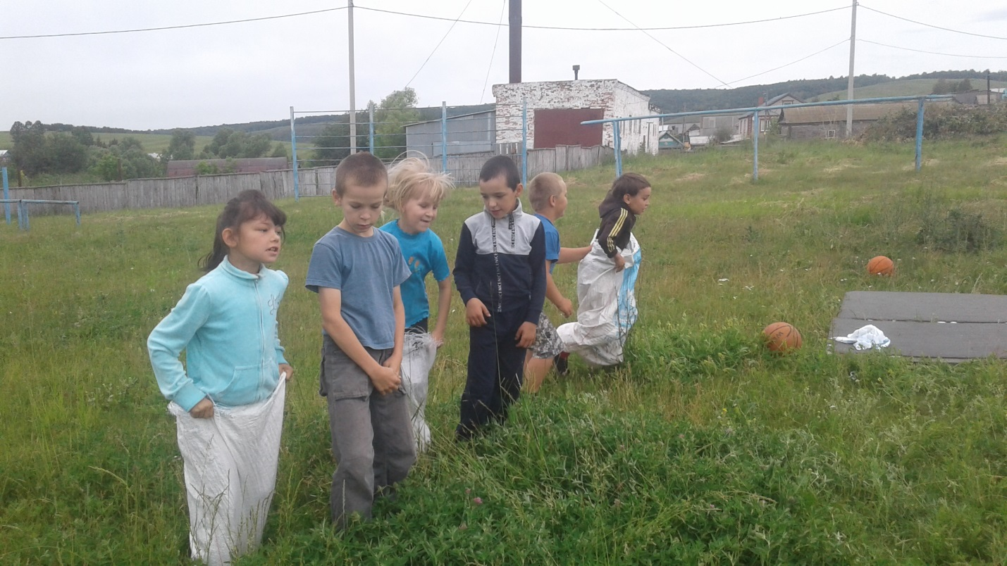

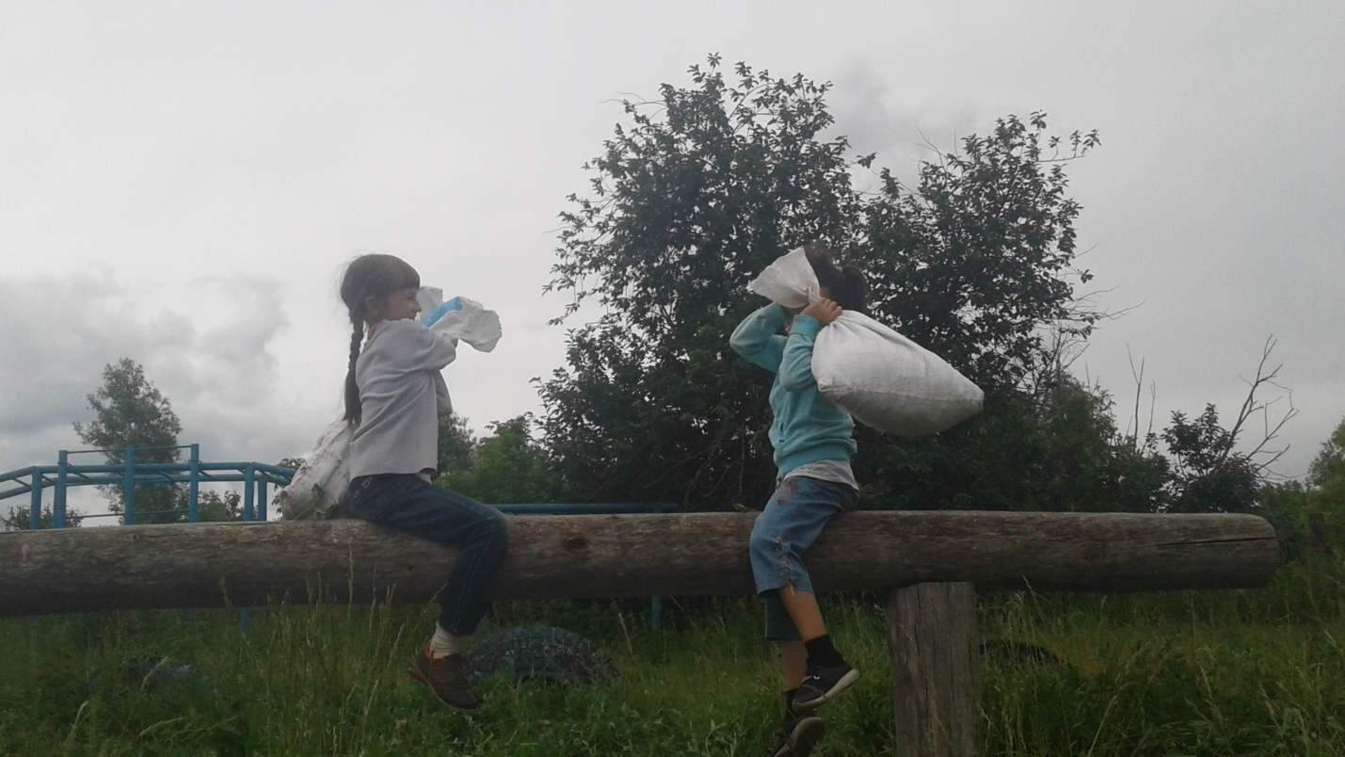
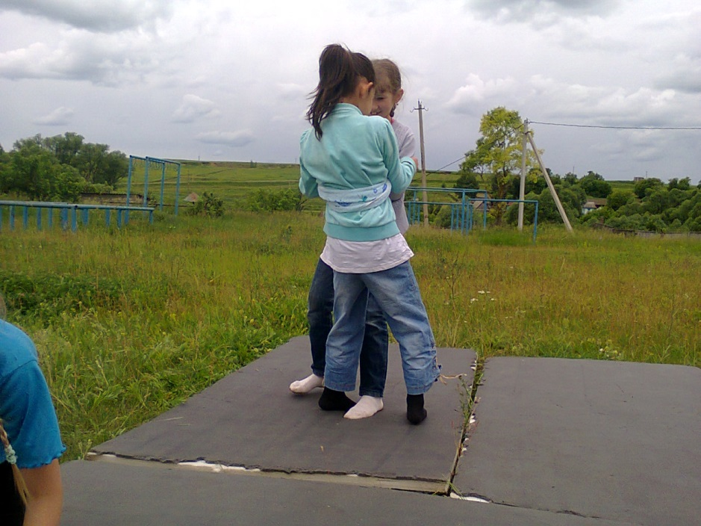

29.06.2019. Прощай любимый лагерь
Сегодня в лагере день необычный: и радостный, и грустный. Ведь сегодня- закрытие лагеря. Радостный, потому что весело и ярко прошла концертная программа. Проводили конкурсы и игры. Самые интересные из них были с надутыми шарами.
Никто из ребят не остался незамеченным, каждый получил грамоту за участие в мероприятиях, посещение лагеря, сладкий приз
В конце дня с детьми провели беседу о правилах поведения во время летних каникул «Опасности рядом».
И все- таки этот день был больше грустным, ведь мы расстаемся. Жалко покидать близких друзей, любимых воспитателей и родные стены школы. Мы понимаем, что скоро опять встретимся все в сентябре. Но не будет уже таких веселых, неповторимых, забавных, незабываемых дней, как в лагере.
Вот настал момент прощанья,
Будет краткой наша речь:
Говорим всем : «До свиданья!
До счастливых новых встреч!»

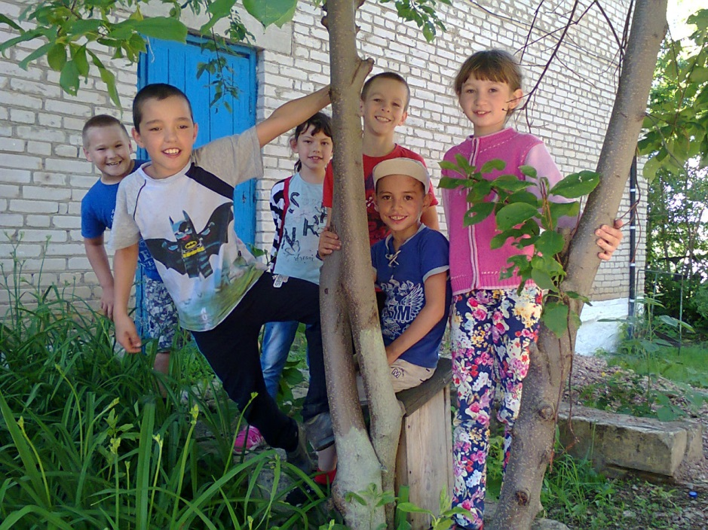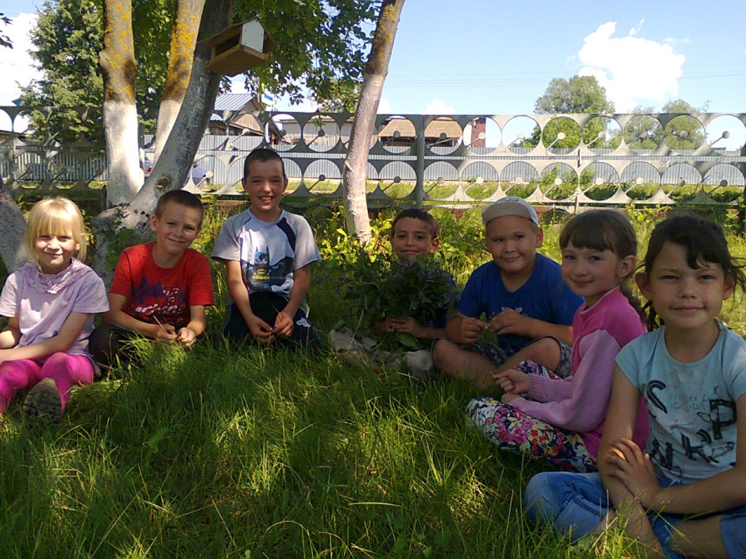

Начальник пришкольного лагеря «Кояшкай»: Шарафутдинова Г.Ч.

